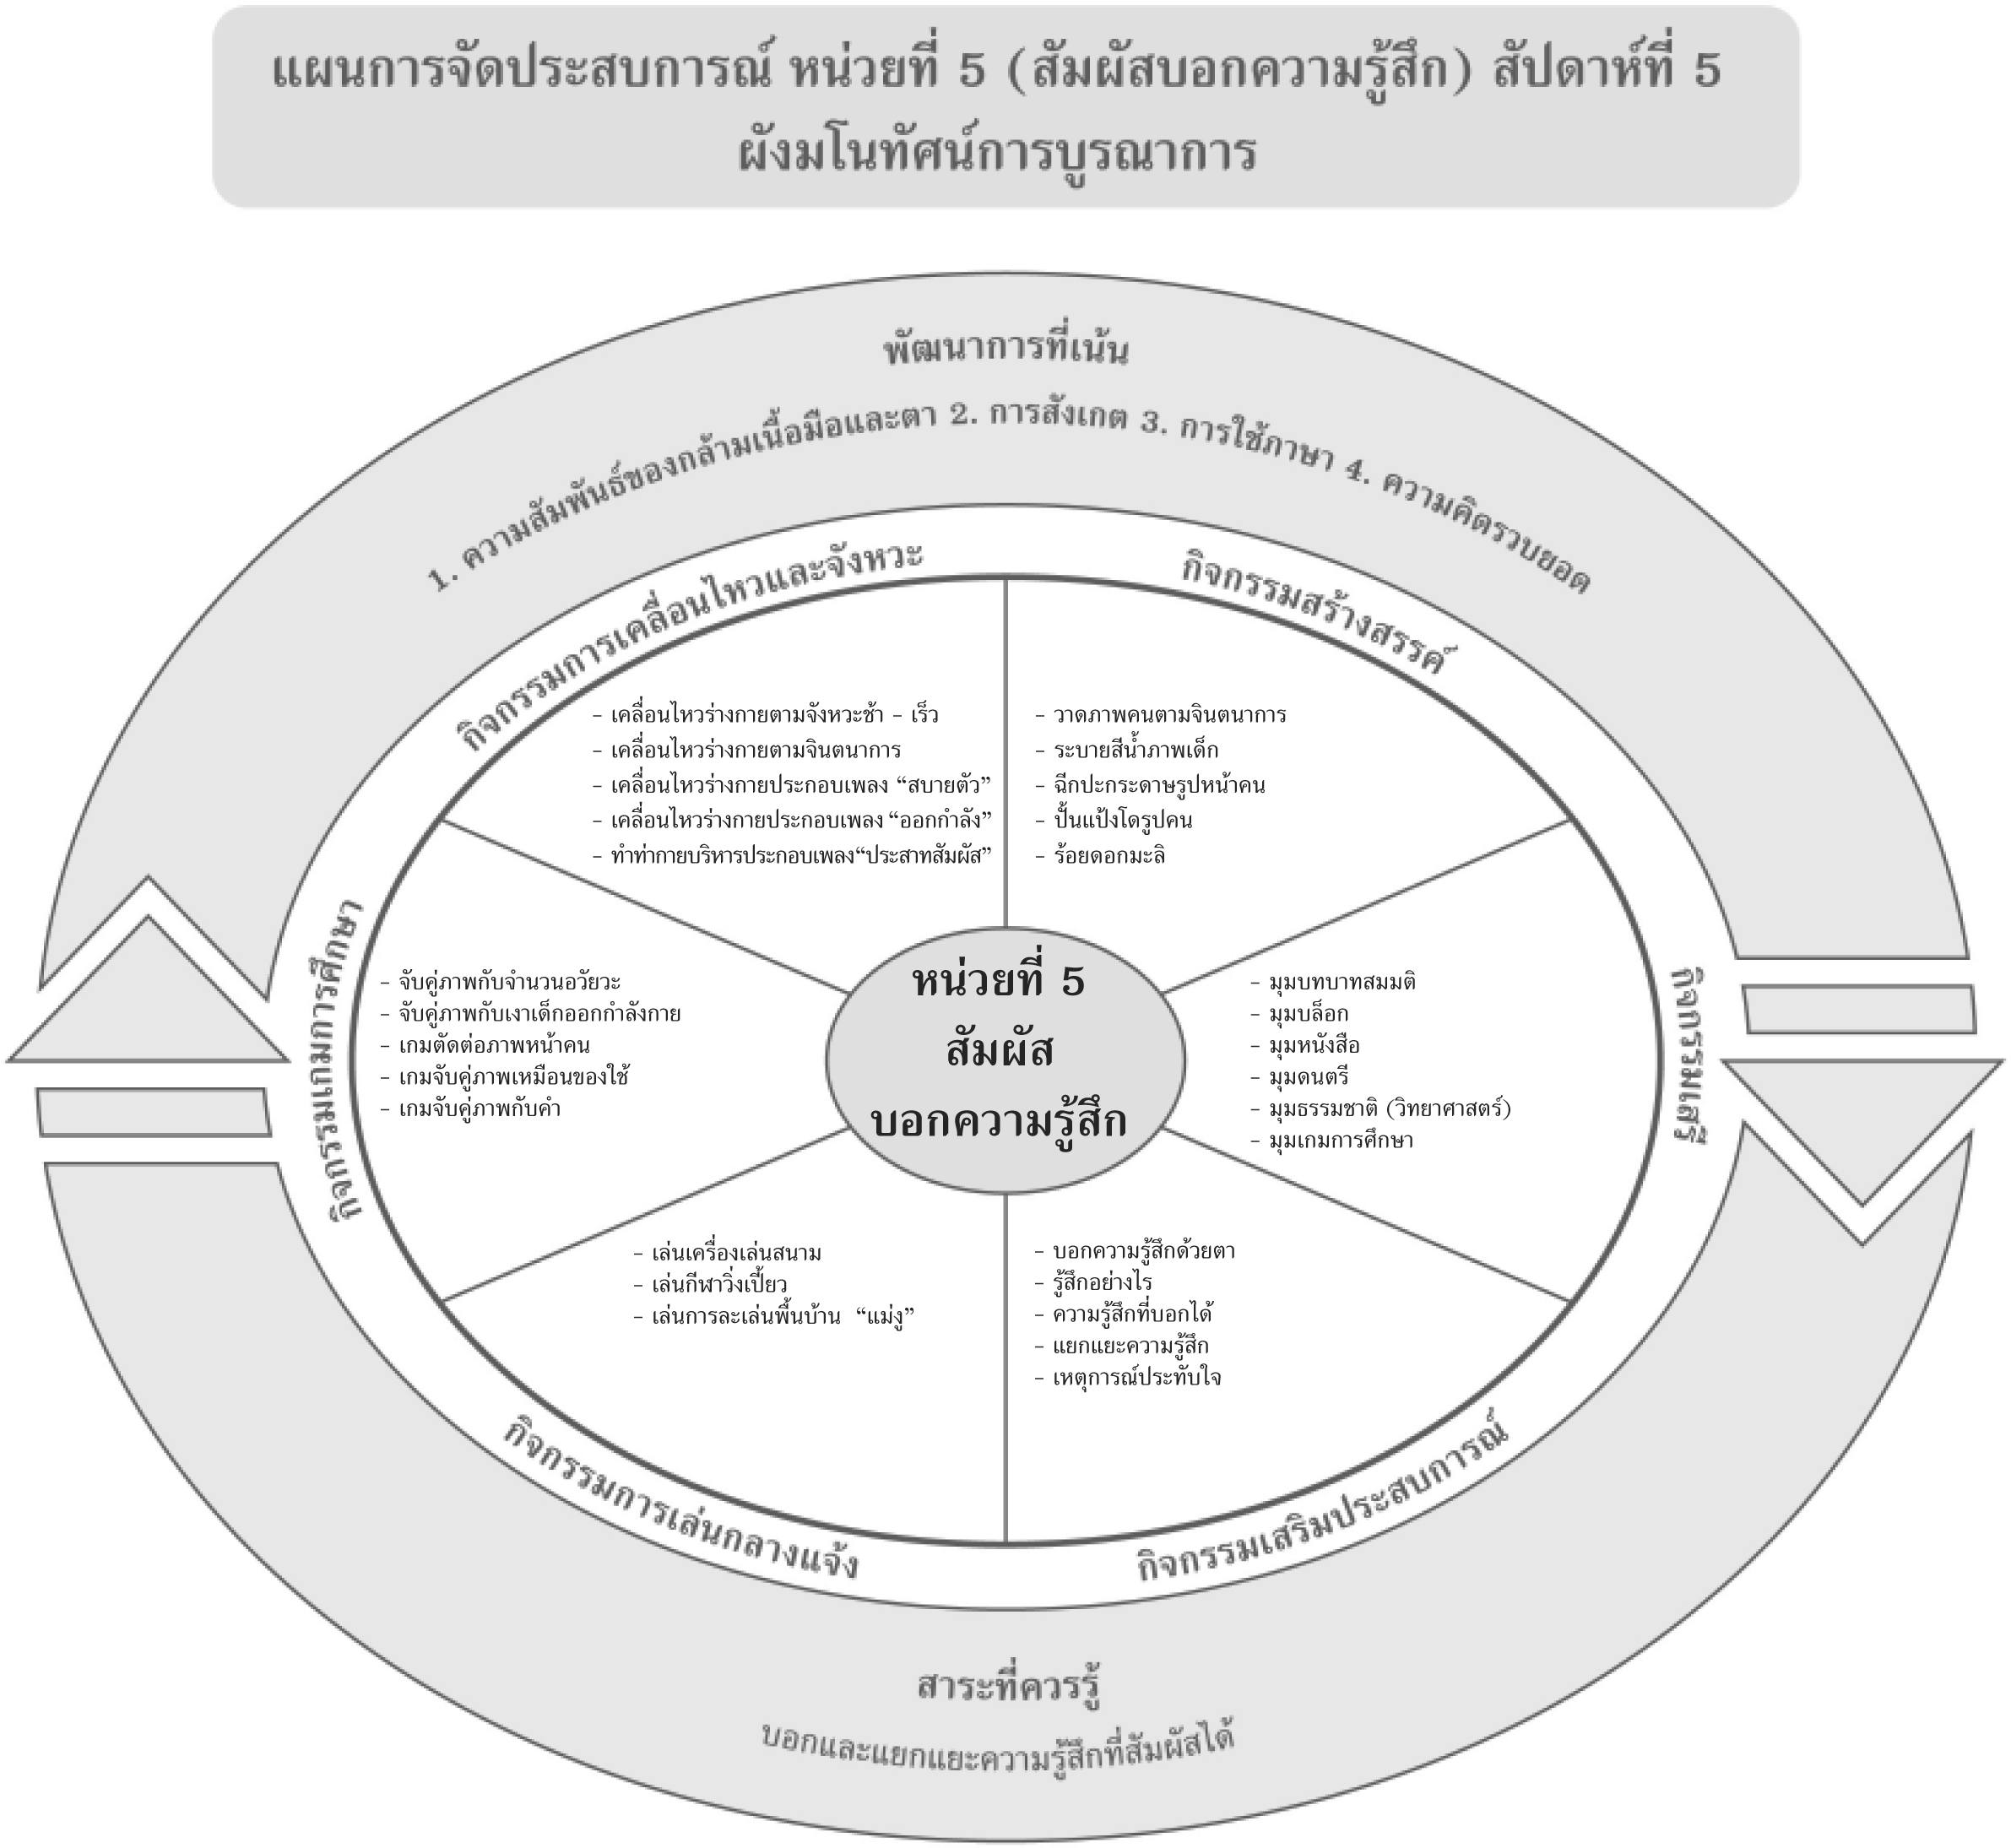
แผนที่ 1 เรื่อง บอกความรู้สึกด้วยตา วันที่ 1 สัปดาห์ที่ 5 วันที่.......... เดือน.............................. พ.ศ. ..................
กิจกรรมการเคลื่อนไหวและจังหวะ | กิจกรรมเสริมประสบการณ์ | กิจกรรมสร้างสรรค์ | กิจกรรมการเล่นกลางแจ้ง
จุดประสงค์การเรียนรู้  เคลื่อนไหวร่างกายตามจังหวะช้า เร็วได้  สาระการเรียนรู้  การบอกความรู้สึกด้วยตา  กิจกรรม  1. เด็กเคลื่อนไหวร่างกายตามจังหวะช้า เร็ว เมื่อได้ยินสัญญาณหยุดให้ “หยุด” เคลื่อนไหวทันที  2. ทำซ้ำตามข้อ 1 หลายๆ ครั้ง  สื่อการเรียนรู้  เครื่องเคาะจังหวะ  การประเมินผล  1. สังเกตจากการเคลื่อนไหวส่วนต่างๆ ของร่างกาย  2. สังเกตจากการร่วมกิจกรรมของเด็ก | จุดประสงค์การเรียนรู้  1. ร้องเพลงและทำท่าทางประกอบเพลงได้  2. บอกความรู้สึกด้วยตาได้  3. ทำกิจกรรมร่วมกับเพื่อนได้  สาระการเรียนรู้  การบอกความรู้สึกด้วยตา  กิจกรรม  1. เด็กร้องเพลง “ตา” พร้อมทำท่าทางประกอบเพลง  2. เด็กและครูร่วมสนทนาเนื้อหาในเพลง  3. เด็กและครูร่วมกันสนทนาถึงการบอกความรู้สึกด้วยตา  4. เด็กทำกิจกรรมในหนังสือกิจกรรมพัฒนาความพร้อมปฐมวัย แบบบูรณาการ อนุบาล 3 เล่ม 1  สื่อการเรียนรู้  1. เพลง “ตา”  2. หนังสือกิจกรรมพัฒนา ความพร้อมปฐมวัยฯ  เล่ม 1 (ปสม.)  การประเมินผล  1. สังเกตจากการเคลื่อนไหวส่วนต่างๆ ของร่างกายของเด็ก  2. สังเกตจากการสนทนาโต้ตอบของเด็ก  3. ตรวจผลงานของเด็ก | จุดประสงค์การเรียนรู้  1. วาดภาพตามจินตนาการได้  2. ทำกิจกรรมกลุ่มย่อยได้  3. เก็บอุปกรณ์เข้าที่ได้  สาระการเรียนรู้  การบอกความรู้สึกด้วยตา  กิจกรรม  1. เด็กแบ่งกลุ่มตามอุปกรณ์ที่เตรียมไว้ให้  2. เด็กวาดภาพคนตามจินตนาการด้วยสีเทียน  3. เด็กเก็บอุปกรณ์เข้าที่เมื่อใช้เสร็จแล้ว  สื่อการเรียนรู้  1. กระดาษ A4  2. สีเทียน  การประเมินผล  1. สังเกตจากการสร้างผลงานตามจินตนาการ  ของเด็ก  2. ตรวจผลงานของเด็ก | จุดประสงค์การเรียนรู้  1. ปฏิบัติตามข้อตกลงในการเล่นได้  2. เล่นร่วมกับผู้อื่นได้  สาระการเรียนรู้  การบอกความรู้สึกด้วยตา  กิจกรรม  1. เด็กและครูร่วมกันสร้างข้อตกลงในการเล่นเครื่องเล่นสนาม  2. เด็กเล่นเครื่องเล่นสนาม  สื่อการเรียนรู้  เครื่องเล่นสนาม  การประเมินผล  1. สังเกตจากการปฏิบัติตามข้อตกลงของเด็ก  2. สังเกตจากการเล่นร่วมกับผู้อื่นของเด็ก

แผนที่ 2 เรื่อง รู้สึกอย่างไร วันที่ 2 สัปดาห์ที่ 5 วันที่.......... เดือน.............................. พ.ศ. ..................
กิจกรรมการเคลื่อนไหวและจังหวะ | กิจกรรมเสริมประสบการณ์ | กิจกรรมสร้างสรรค์ | กิจกรรมเกมการศึกษา
จุดประสงค์การเรียนรู้  1. เคลื่อนไหวส่วนต่างๆ ของร่างกายได้  2. ทำท่าทางประกอบเพลงได้  สาระการเรียนรู้  ความรู้สึกที่ได้จากการสัมผัส  กิจกรรม  1. เด็กร้องเพลง “ส่วนประกอบของร่างกาย”  2. เด็กเคลื่อนไหวร่างกายตามจินตนาการเพลง “ส่วนประกอบของร่างกาย”  สื่อการเรียนรู้  เพลง “ส่วนประกอบของร่างกาย”  การประเมินผล  1. สังเกตจากการเคลื่อนไหวส่วนต่างๆ ของร่างกาย  2. สังเกตจากการร่วมกิจกรรมของเด็ก | จุดประสงค์การเรียนรู้  1. บอกความรู้สึกที่สัมผัสได้  2. ทำกิจกรรมร่วมกับผู้อื่นได้  สาระการเรียนรู้  ความรู้สึกที่ได้จากการสัมผัส  กิจกรรม  1. เด็กออกมาสัมผัสแก้วน้ำ 2 ใบ แล้วบอกความรู้สึกที่สัมผัส  ใบที่ 1 ใส่น้ำร้อน  ใบที่ 2 ใส่น้ำเย็น  2. เด็กและครูร่วมกันสนทนาถึงความรู้สึกที่สัมผัสได้จากประสาทสัมผัสทั้ง 5  3. เด็กทำกิจกรรมในหนังสือกิจกรรมพัฒนาความพร้อมปฐมวัย แบบบูรณาการอนุบาล 3 เล่ม 1  สื่อการเรียนรู้  1. แก้วน้ำ  2. หนังสือกิจกรรมพัฒนา ความพร้อมปฐมวัยฯ  เล่ม 1 (ปสม.)  การประเมินผล  1. สังเกตจากการสนทนาโต้ตอบของเด็ก  2. ตรวจผลงานของเด็ก | จุดประสงค์การเรียนรู้  1. ระบายสีน้ำได้  2. ทำกิจกรรมกลุ่มย่อยได้  3. บอกชื่อผลงานของตนได้  4. ล้างทำความสะอาดอุปกรณ์ได้  สาระการเรียนรู้  ความรู้สึกที่ได้จากการสัมผัส  กิจกรรม  1. สนทนากับเด็กถึงวิธีการระบายสีน้ำ  2. เด็กแบ่งกลุ่มทำกิจกรรมตามอุปกรณ์ที่เตรียมไว้  3. เด็กระบายสีน้ำภาพเด็ก  4. ล้างทำความสะอาดอุปกรณ์ที่ใช้แล้ว  สื่อการเรียนรู้  1. กระดาษ A4  2. สีน้ำ  3. พู่กัน  การประเมินผล  สังเกตจากการทำกิจกรรมร่วมกับผู้อื่น | จุดประสงค์การเรียนรู้  จับคู่ภาพกับเงาเด็กออกกำลังกาย  สาระการเรียนรู้  ความรู้สึกที่ได้จากการสัมผัส  กิจกรรม  1. สนทนากับเด็กถึงการเล่นเกม “จับคู่ภาพกับเงาเด็กออกกำลังกาย”  2. เด็กเล่นเกม “จับคู่ภาพกับเงาเด็กออกกำลังกาย”  3. เด็กทำกิจกรรมในหนังสือกิจกรรมพัฒนาทักษะการคิด เล่ม 3  สื่อการเรียนรู้  1. เกม “จับคู่ภาพกับเงาเด็กออกกำลังกาย”  2. หนังสือกิจกรรมพัฒนาทักษะการคิด เล่ม 3  (ปสม.)  การประเมินผล  1. สังเกตจากการร่วมกิจกรรมของเด็ก  2. ตรวจผลงานของเด็ก

แผนที่ 3 เรื่อง ความรู้สึกที่บอกได้ วันที่ 3 สัปดาห์ที่ 5 วันที่.......... เดือน.............................. พ.ศ. ..................
กิจกรรมการเคลื่อนไหวและจังหวะ | กิจกรรมเสริมประสบการณ์ | กิจกรรมสร้างสรรค์ | กิจกรรมการเล่นกลางแจ้ง
จุดประสงค์การเรียนรู้  1. เคลื่อนไหวร่างกายส่วนต่างๆ ได้  2. ฟังและปฏิบัติตามสัญญาณได้  3. ทำท่าทางประกอบเพลงได้  สาระการเรียนรู้  การบอกความรู้สึกเมื่อเห็นภาพหรือการกระทำ  กิจกรรม  1. เด็กเคลื่อนไหวร่างกายอิสระตามจังหวะช้า เร็ว เมื่อได้ยินสัญญาณ “หยุด” ให้หยุดการเคลื่อนไหวทันที  2. เด็กร้องเพลง “สบายตัว”  3. เด็กเคลื่อนไหวร่างกายประกอบเพลง “สบายตัว”  สื่อการเรียนรู้  1. เพลง “สบายตัว”  2. เครื่องเคาะจังหวะ  การประเมินผล  1. สังเกตจากการเคลื่อนไหวส่วนต่าง ๆ ของร่างกายของเด็ก  2. สังเกตจากการร่วมกิจกรรมของเด็ก | จุดประสงค์การเรียนรู้  1. บอกความรู้สึกได้  2. ทำกิจกรรมร่วมกับผู้อื่นได้  สาระการเรียนรู้  การบอกความรู้สึกเมื่อเห็นภาพหรือการกระทำ  กิจกรรม  1. ดูภาพเด็กร้องไห้ ภาพน้ำท่วม ภาพเด็กเล่นของเล่น แล้วเด็กบอกความรู้สึกเกี่ยวกับภาพที่ดู  2. เด็กและครูร่วมกันสนทนาถึงความรู้สึกที่บอกได้ เมื่อได้พบเห็นหรือถูกกระทำ  3. เด็กทำกิจกรรมในหนังสือกิจกรรมพัฒนาความพร้อมปฐมวัย แบบบูรณาการ อนุบาล 3 เล่ม 1  สื่อการเรียนรู้  1. ภาพเด็กร้องไห้  2. ภาพน้ำท่วม  3. ภาพเด็กเล่นของเล่น  4. หนังสือกิจกรรมพัฒนาความพร้อมปฐมวัยฯ  เล่ม 1 (ปสม.)  การประเมินผล  1. สังเกตจากการสนทนาโต้ตอบของเด็ก  2. ตรวจผลงานของเด็ก | จุดประสงค์การเรียนรู้  1. ฉีกปะกระดาษรูปหน้าคนได้  2. เก็บวัสดุเข้าที่เรียบร้อยได้  สาระการเรียนรู้  การบอกความรู้สึกเมื่อเห็นภาพหรือการกระทำ  กิจกรรม  1. สนทนากับเด็กเกี่ยวกับการฉีกปะกระดาษรูปหน้าคน  2. เด็กฉีกปะกระดาษรูปหน้าคน  3. เด็กเก็บวัสดุที่ใช้เสร็จแล้วเข้าที่เรียบร้อย  สื่อการเรียนรู้  1. กระดาษมันปู  2. ภาพหน้าคน  การประเมินผล  1. สังเกตจากการสร้างผลงานของเด็ก  2. ตรวจผลงานของเด็ก | จุดประสงค์การเรียนรู้  1. ปฏิบัติตามกติกาในการเล่นกีฬาวิ่งเปี้ยวได้  2. เล่นร่วมกับผู้อื่นได้  สาระการเรียนรู้  การบอกความรู้สึกเมื่อเห็นภาพหรือการกระทำ  กิจกรรม  1. สนทนากับเด็กถึงกติกาในการเล่นกีฬาวิ่งเปี้ยว  2. แบ่งเด็กออกเป็นกลุ่ม 2 กลุ่ม  3. เด็กเล่นกีฬาวิ่งเปี้ยว  สื่อการเรียนรู้  1. ผ้าเช็ดหน้า 2 ผืน  2. นกหวีด  3. กรวย  การประเมินผล  1. สังเกตจากการปฏิบัติตามกติกาในการเล่นของเด็ก  2. สังเกตจากการทำกิจกรรมร่วมกับผู้อื่น

แผนที่ 4 เรื่อง แยกแยะความรู้สึก วันที่ 4 สัปดาห์ที่ 5 วันที่.......... เดือน.............................. พ.ศ. ..................
กิจกรรมการเคลื่อนไหวและจังหวะ | กิจกรรมเสริมประสบการณ์ | กิจกรรมสร้างสรรค์ | กิจกรรมเกมการศึกษา
จุดประสงค์การเรียนรู้  เคลื่อนไหวส่วนต่างๆ ของร่างกายได้  สาระการเรียนรู้  การแยกแยะความรู้สึก  กิจกรรม  1. เด็กร้องเพลง “ออกกำลัง” พร้อมปรบมือให้จังหวะเพลง  2. เด็กเคลื่อนไหวร่างกายประกอบเพลง “ออกกำลัง” ตามจินตนาการโดยไม่ให้ชนกับเพื่อน  สื่อการเรียนรู้  เพลง “ออกกำลัง”  การประเมินผล  1. สังเกตจากการเคลื่อนไหวส่วนต่างๆ ของร่างกาย  2. สังเกตจากการร่วมกิจกรรมของเด็ก | จุดประสงค์การเรียนรู้  1. แยกแยะความรู้สึกที่พบได้  2. แสดงความคิดเห็นได้  สาระการเรียนรู้  การแยกแยะความรู้สึก  กิจกรรม  1. เด็กอาสาสมัครมาเล่าประสบการณ์เกี่ยวกับเหตุการณ์ที่ตนเองกลัวที่สุด  2. เด็กและครูร่วมกันสนทนาถึงการแยกแยะความรู้สึกของตนเอง  3. เด็กร่วมกันแสดงความคิดเห็นเกี่ยวกับภาพคนป่วย ต้นไม้ตาย ทุ่งนาสีเขียว  4. เด็กและครูร่วมกันสรุปถึงการแยกแยะความรู้สึก  5. เด็กทำกิจกรรมในหนังสือกิจกรรมพัฒนาความพร้อมปฐมวัย แบบบูรณาการ อนุบาล 3 เล่ม 1  สื่อการเรียนรู้  1. ภาพคนป่วย ภาพต้นไม้ ตาย ภาพทุ่งนาสีเขียว  2. หนังสือกิจกรรมพัฒนา ความพร้อมปฐมวัยฯ  เล่ม 1 (ปสม.)  การประเมินผล  1. สังเกตจากการสนทนาโต้ตอบของเด็ก  2. ตรวจผลงานของเด็ก | จุดประสงค์การเรียนรู้  1. ปั้นแป้งโดได้  2. ทำความสะอาดสถานที่เมื่อปฏิบัติกิจกรรมเสร็จ  สาระการเรียนรู้  การแยกแยะความรู้สึก  กิจกรรม  1. เด็กแบ่งกลุ่มปั้นแป้งโดตามอุปกรณ์ที่ครูเตรียมไว้ให้  2. เด็กปั้นแป้งโดรูปคนตามจินตนาการ  3. เด็กช่วยกันทำความสะอาดสถานที่เมื่อทำกิจกรรมเสร็จ  สื่อการเรียนรู้  1. แป้งโด  2. หนังสือพิมพ์  การประเมินผล  1. สังเกตจากการร่วมกิจกรรมของเด็ก  2. สังเกตจากการสร้างผลงานตามจินตนาการ  ของเด็ก  3. ตรวจผลงานของเด็ก | จุดประสงค์การเรียนรู้  1. จับคู่ภาพเหมือนของใช้ได้  2. ทำกิจกรรมร่วมกับผู้อื่นได้  สาระการเรียนรู้  การแยกแยะความรู้สึก  กิจกรรม  1. สนทนากับเด็กถึงวิธีการเล่นเกม “จับคู่ภาพเหมือนของใช้”  2. เด็กเล่นเกม “จับคู่ภาพเหมือนของใช้”  3. เด็กทำกิจกรรมในหนังสือกิจกรรมพัฒนาทักษะการคิด เล่ม 3  สื่อการเรียนรู้  1. เกม “จับคู่ภาพเหมือนของใช้”  2. หนังสือกิจกรรมพัฒนาทักษะการคิด เล่ม 3  (ปสม.)  การประเมินผล  1. สังเกตจากการร่วมกิจกรรมของเด็ก  2. ตรวจผลงานของเด็ก

แผนที่ 5 เรื่อง เหตุการณ์ประทับใจ วันที่ 5 สัปดาห์ที่ 5 วันที่.......... เดือน.............................. พ.ศ. ..................
กิจกรรมการเคลื่อนไหวและจังหวะ | กิจกรรมเสริมประสบการณ์ | กิจกรรมสร้างสรรค์ | กิจกรรมการเล่นกลางแจ้ง
จุดประสงค์การเรียนรู้  1. เคลื่อนไหวส่วนต่างๆ ของร่างกายได้  2. ทำกิจกรรมร่วมกับผู้อื่นได้  สาระการเรียนรู้  เหตุการณ์ที่น่าประทับใจของตนเอง  กิจกรรม  1. เด็กร้องเพลง “ประสาทสัมผัส” พร้อมปรบมือตามจังหวะเพลง  2. เด็กทำท่ากายบริหารประกอบเพลงประสาทสัมผัส  สื่อการเรียนรู้  เพลง “ประสาทสัมผัส” เพลงประกอบการเรียนการสอน เพลงที่ 10 (ปสม.)  การประเมินผล  1. สังเกตจากการเคลื่อนไหวส่วนต่าง ๆ ของร่างกาย  2. สังเกตจากการทำกิจกรรมร่วมกับผู้อื่นของเด็ก | จุดประสงค์การเรียนรู้  1. บอกเหตุการณ์ประทับใจได้  2. วาดภาพตามความคิดของตนได้  สาระการเรียนรู้  เหตุการณ์ที่น่าประทับใจของตนเอง  กิจกรรม  1. สนทนากับเด็กถึงขั้นตอนการร้อยดอกมะลิ  2. เด็กแบ่งกลุ่มตามอุปกรณ์ที่เตรียมให้  3. เด็กร้อยดอกมะลิด้วยทางมะพร้าว  4. เด็กช่วยกันเก็บอุปกรณ์และทำความสะอาดสถานที่  สื่อการเรียนรู้  1. กระดาษ A4  2. สีเทียน  3. หนังสือกิจกรรมพัฒนา ความพร้อมปฐมวัยฯ  เล่ม 1 (ปสม.)  การประเมินผล  1. สังเกตจากการสนทนาโต้ตอบของเด็ก  2. ตรวจผลงานของเด็ก | จุดประสงค์การเรียนรู้  1. ร้อยดอกมะลิได้  2. เก็บและทำความสะอาดสถานที่ได้  สาระการเรียนรู้  เหตุการณ์ที่น่าประทับใจของตนเอง  กิจกรรม  1. สนทนากับเด็กถึงขั้นตอนการร้อยดอกมะลิ  2. เด็กแบ่งกลุ่มตามอุปกรณ์ที่เตรียมให้  3. เด็กร้อยดอกมะลิด้วยทางมะพร้าว  4. เด็กช่วยกันเก็บอุปกรณ์และทำความสะอาดสถานที่  สื่อการเรียนรู้  1. ทางมะพร้าว  2. ดอกมะลิ  การประเมินผล  1. สังเกตจากการร่วมกิจกรรมของเด็ก  2. สังเกตจากการเก็บอุปกรณ์ของเด็ก  3. ตรวจผลงานของเด็ก | จุดประสงค์การเรียนรู้  1. เล่นเกมการละเล่นพื้นบ้าน “แม่งู” ได้  2. เล่นร่วมกับผู้อื่นได้  สาระการเรียนรู้  เหตุการณ์ที่น่าประทับใจของตนเอง  กิจกรรม  1. สนทนากับเด็กถึงวิธีการเล่นการละเล่นอย่างไทย “แม่งู”  2. เด็กเล่นการละเล่นอย่างไทย “แม่งู”  สื่อการเรียนรู้  การละเล่นไทย “แม่งู”  การประเมินผล  1. สังเกตจากการเล่นร่วมกับผู้อื่น  2. สังเกตจากการร่วมทำกิจกรรมของเด็ก

แบบบันทึกผลการประเมินพัฒนาการ
หน่วยที่ 5 เรื่อง สัมผัสบอกความรู้สึก
ชื่อ...............................................................................ชั้น...................เลขที่...................วันที่ประเมิน................................................
พัฒนาการด้านอารมณ์-จิตใจ
รายการประเมิน | ผลการประเมิน
รายการประเมิน | ดี | พอใช้ | ปรับปรุง
1. ชื่นชมและกล้าแสดงออกทางด้านศิลปะ และดนตรีได้
2. ทำกิจกรรมร้อยดอกมะลิด้วยความสนใจ และเต็มใจ

พัฒนาการด้านร่างกาย
รายการประเมิน | ผลการประเมิน
รายการประเมิน | ดี | พอใช้ | ปรับปรุง
1. เคลื่อนไหวร่างกายตามจังหวะช้า-เร็ว ได้

2. เคลื่อนไหวร่างกายประกอบเพลง “สบายตัว”ได้
3.เดินขึ้นบันไดที่ละสองขั้นได้อย่างคล่องแคล่ว

พัฒนาการทางสังคม
รายการประเมิน | ผลการประเมิน
รายการประเมิน | ดี | พอใช้ | ปรับปรุง
1. ทำกิจกรรมกลุ่มย่อยและกลุ่มใหญ่ได้
2.ใช้คำพูดที่สุภาพไพเราะน่าฟังเหมาะสมกับวัย

พัฒนาการด้านสติปัญญา
รายการประเมิน | ผลการประเมิน
รายการประเมิน | ดี | พอใช้ | ปรับปรุง
1. พยายามหาวิธีแก้ปัญหาได้ด้วยตนเองได้
2. บอกความรู้สึกด้วยตาได้

3. บอกความรู้สึกที่สัมผัสได้
4. แยกแยะความรู้สึกที่สัมผัสได้

เกณฑ์การประเมิน
ระดับคุณภาพดี พฤติกรรมที่สามารถทำได้อย่างมั่นคง แม่นยำ
ระดับคุณภาพพอใช้ พฤติกรรมที่สามารถทำได้แต่ยังไม่มั่นคง แม่นยำเท่าที่ควร
ระดับคุณภาพดีปรับปรุง พฤติกรรมที่สามารถทำได้บางส่วน ควรได้รับ
การส่งเสริมมากขึ้น

ข้อเสนอแนะของผู้ปกครอง
.........................................................................................
.........................................................................................
.........................................................................................
.........................................................................................

ข้อเสนอแนะของครู
.........................................................................................
.........................................................................................
.........................................................................................
.........................................................................................

